**Expresiones Lambda:**

Las expresiones lambda en C# son funciones anónimas que permiten definir operaciones de manera concisa. Tienen la sintaxis (parametros) => expresión. Son útiles para escribir funciones cortas y directas, especialmente como argumentos de métodos que aceptan delegados.

Ejemplo:

x => x * x

Esto define una función que toma un valor x y devuelve su cuadrado.

**LINQ (Language Integrated Query):**

LINQ es una herramienta que permite realizar consultas a colecciones (como listas, arrays, colecciones o bases de datos) de manera similar a SQL, pero directamente en código. Utiliza métodos como Where, Select, OrderBy, que suelen combinarse con expresiones lambda.

Ejemplo:

var pares = numeros.Where(n => n % 2 == 0);

Esto filtrar una lista de números, seleccionando solo los pares.

La relación entre las expresiones lambda y LINQ es que las lambda son claves para definir filtros y transformaciones en las consultas LINQ de manera flexible y concisa.

**Ejemplos:**

1. **Actualizar propiedades de una lista:** La siguiente expresión lambda es parte de una consulta en LINQ que trabaja sobre una lista de objetos Persona:

Expresión a analizar:

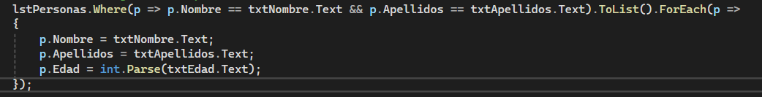

- Se filtra la lista lstPersonas usando el método Where, que aplica una condición de filtrado a cada elemento de la lista.

- La expresión lambda “*p => p.Nombre == txtNombre.Text && p.Apellidos == txtApellidos.Text”* indica que solo se seleccionarán aquellas personas cuyo nombre y apellidos coincidan con los valores introducidos en los campos de texto txtNombre y txtApellidos. “p” representa cada objeto Persona de la lista.

.ToList():

- Después del filtrado, la lista resultante se convierte en una lista mediante el método ToList(). Esto es necesario porque el resultado de Where es un objeto de tipo IEnumerable, y al convertirlo en una lista (List), se puede realizar una operación como ForEach.

.ForEach(p => {...}):

- Una vez filtrada la lista, el método ForEach aplica a cada persona en la lista filtrada un acción, que en este caso e la actualización de las propiedades Edad, Nombre y Apellido.

1. **Comprobar si algún registro cumple la condición:**

Expresión a analizar:



- lstPersonas.Where(p => p.Nombre == txtNombre.Text && p.Apellidos == txtApellidos.Text):· Filtra la lista lstPersonas para encontrar personas cuyo nombre y apellidos coincidan en nombre y apellidos.

- ToList(): Convierte el resultado filtrado en una lista.

·- .Any(): Verifica si existe al menos un elemento en la lista filtrada. Retorna true si hay coincidencias y false si no hay.